欧普照明股份有限公司

SRM优化项目

物料承认操作手册

文档作者:

创建日期: 2023-03-26

更新日期: 2023-03-26

控制编码:

当前版本: 1.0

目录

1 物料承认 1

1.1 物料承认概述 1

1.2 物料承认流程 1

2 物料承认操作 2

2.1 打样订单维护 2

2.2 审批权限控制 5

2.3 打样订单审批 6

2.4采购收样 7

2.5打样全流程报表 8

## 物料承认

### 物料承认概述

采购端接收需求人打样申请后，通过转单维护->订单审批->订单发布->供应商接单->需求人验收->对账付款全流程实现对样品采购的有效控制，确保样品性能能满足需求人要求的途径。

### 物料承认流程

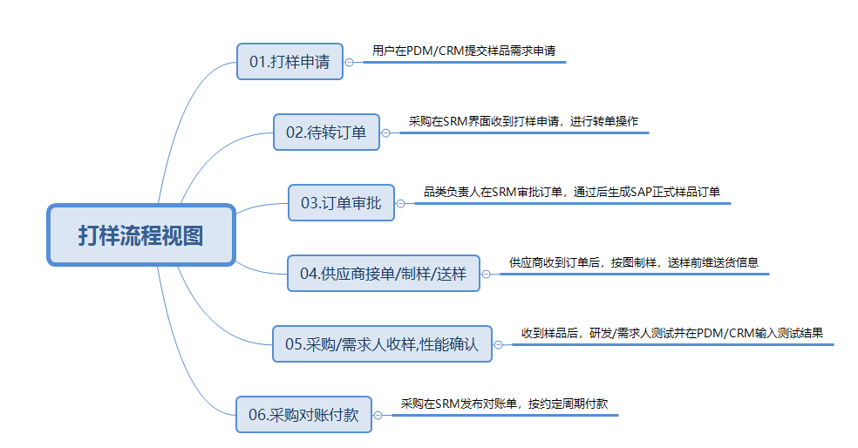

## 物料承认操作

### 打样订单维护

**路径：物料承认->打样管理->打样订单维护->待转订单**

#### 待转订单界面

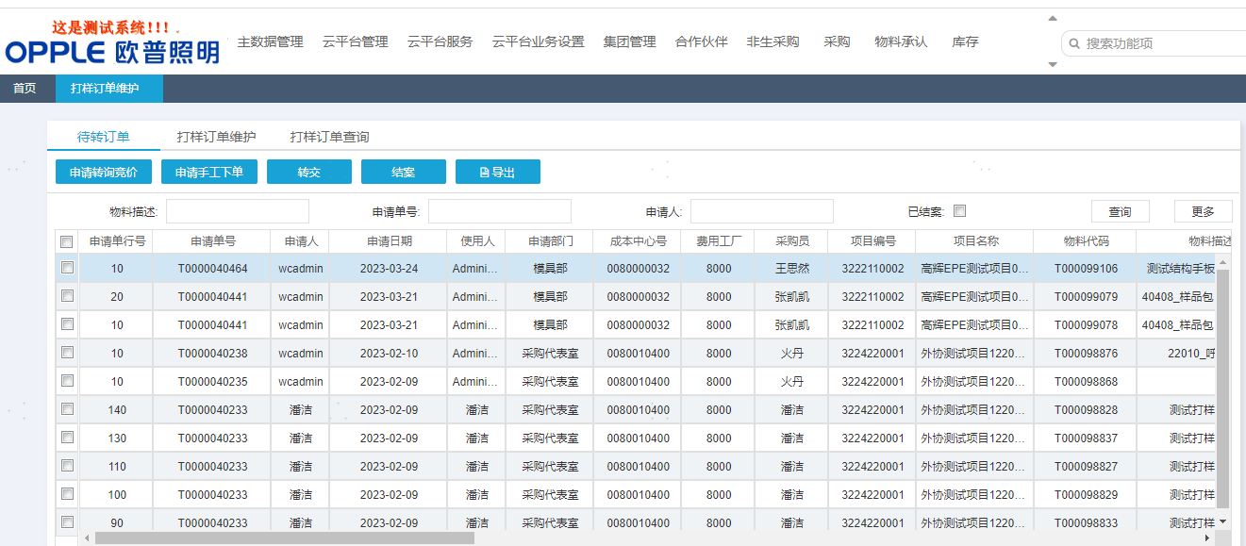

**按钮说明**

【申请转询竞价】按钮：点击该按钮，可将勾选的物料行串接到询竞价界面进行询竞价，无需再次填写输入物料&图纸信息，进行过询比价的物料界面会有“√”标识；

【申请手工下单】按钮：勾选物料行（可单行/可多行），点击该按钮，进入到订单信息维护界面；

【转交】按钮：勾选物料行，点击该按钮，对应物料行可转交给选择的转交人；

【结案】按钮：勾选物料行，点击该按钮，物料行可结案，且不在当前待转订单界面显示（勾选“已结案”后能显示）；

【导出】按钮：界面字段可按需导出，导出字段信息（如下图）。

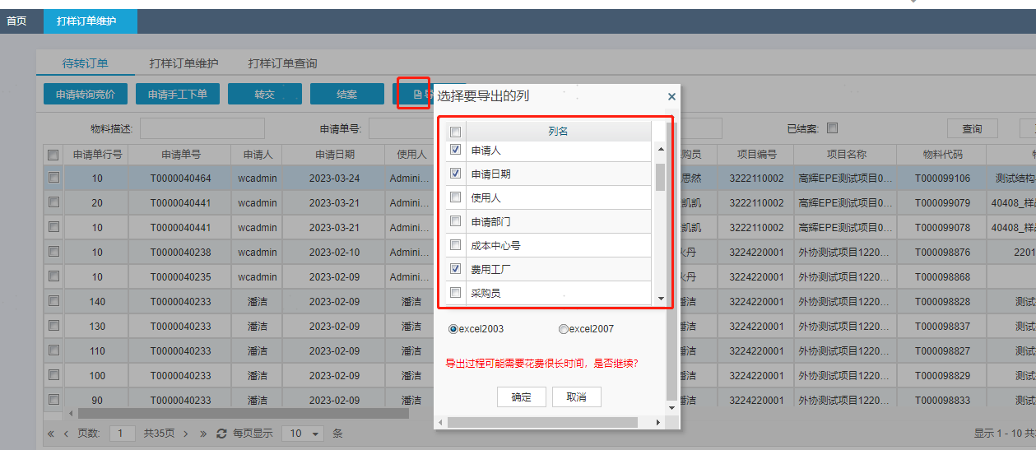

**操作**

1. 勾选物料行，点击【申请手工下单】按钮，进入待转订单界面。

#### 打样订单维护界面

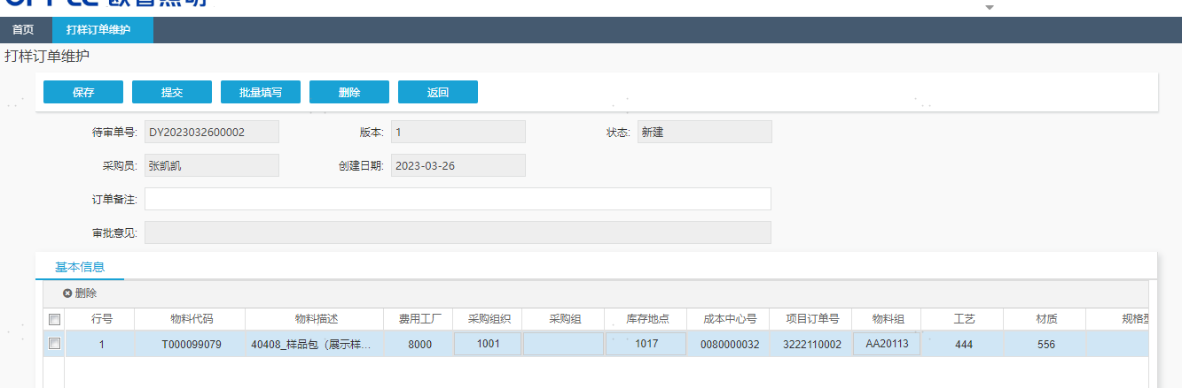

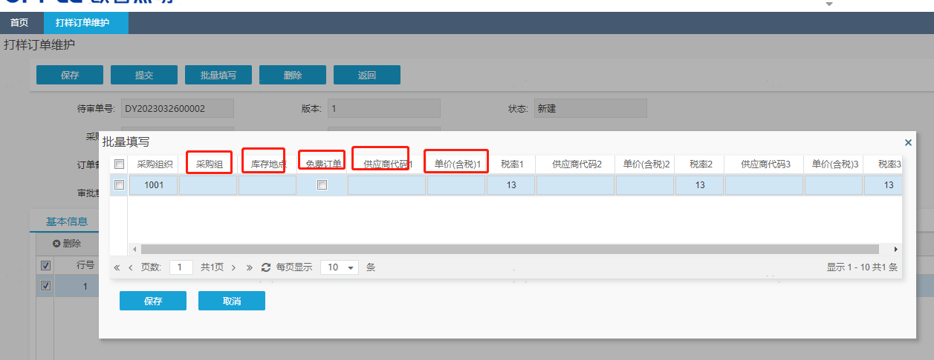

**按钮说明**

【保存】按钮：当前界面填写完成后保存页面数据；

【提交】按钮：保存后提交待审订单；

【批量填写】按钮：勾选物料行后，点击该按钮，可批量填写采购组、库存组织、是否免费订单、供应商代码、单价（含税）信息；

【删除】按钮：勾选物料行后，可释放待转订单界面的物料行数据到待转订单界面；

【返回】按钮：点击该按钮，返回待转订单界面。

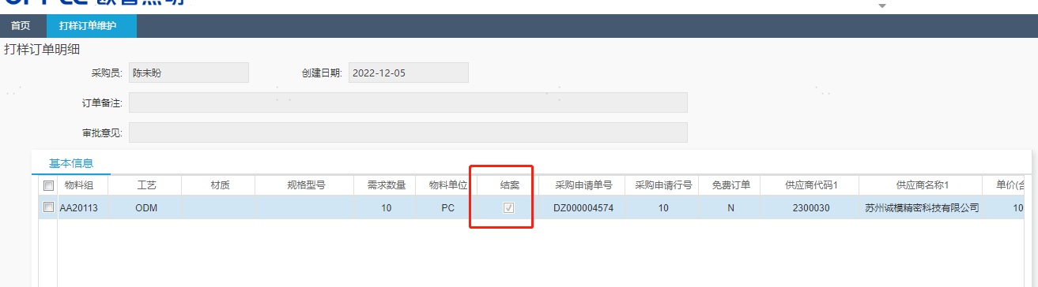

**操作**

1. 填写完善界面必输字段信息：采购组、供应商、单价（含税）信息，检查库存组织、物料组、收件人等信息，确认交货日期是否过期（如已过期需修改交货日期）；
2. “结案”表示该申请行不能再转订单，系统默认勾选，如还需找供应商询价下单，需先手动取消勾选；通过流程所下订单，图纸无需再下载转发，供应商端可在图纸库查看；需求数量可手动修改，只能改少，不能改多；交货日期非必要不得修改，全流程报表会记录“需求日期”、“交货日期”，后续联动BI分析。
3. 点击【保存】按钮，而后【提交】。
4. 提交完成后，在打样订单维护界面会看到该单据的状态信息（待审单号、状态、审核人）。此时单据状态为“已提交”，“审批人”为订单审批人员，如需催审订单，找单据审批人即可。

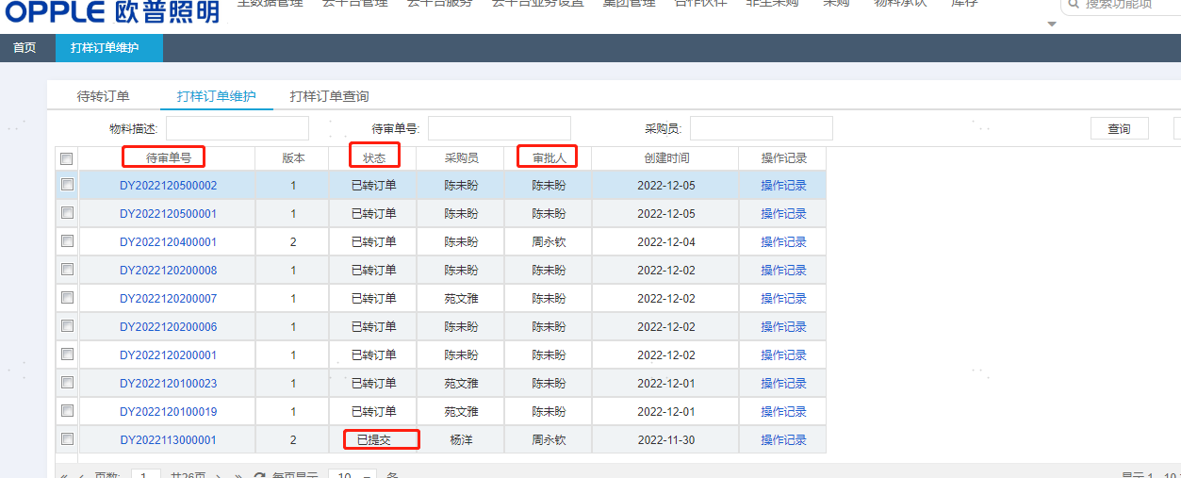

#### 2.1.3打样订单查询界面

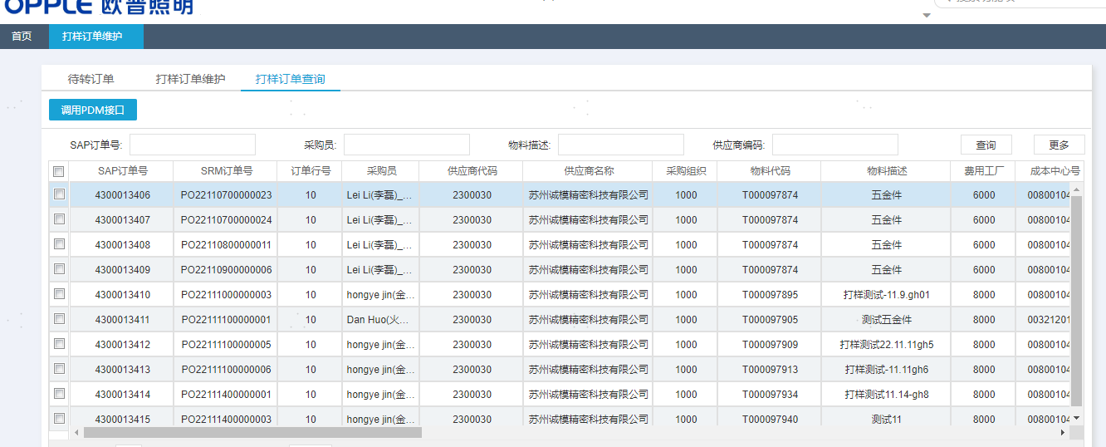

正式生成SAP订单的订单行会在当前界面显示，可通过SAP订单号、采购员、物料描述、供应商编码、订单创建日期从/至进行检索。

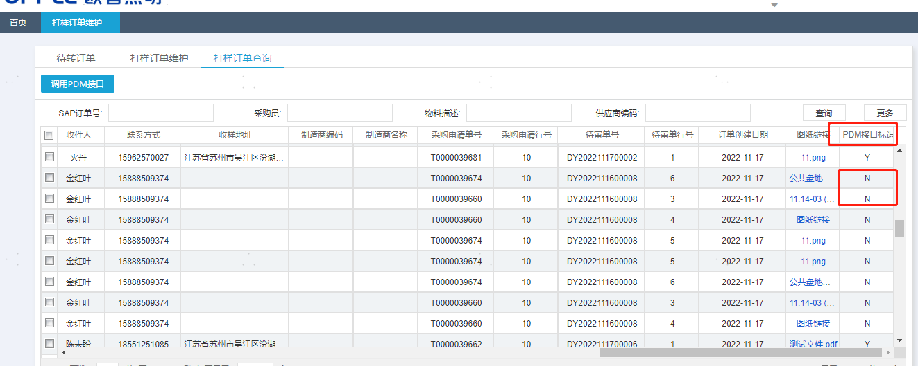

如发生异常界面显示（PDM接口标识为”N”），但SAP有生成43开头的打样订单号，研发反馈未收到回写的订单号及供应商信息，可找到并勾选对应的订单行，点击界面【调用PDM接口】按钮重新回传上述信息。

### 审批权限控制

**路径：物料承认->打样管理->审批权限配置**

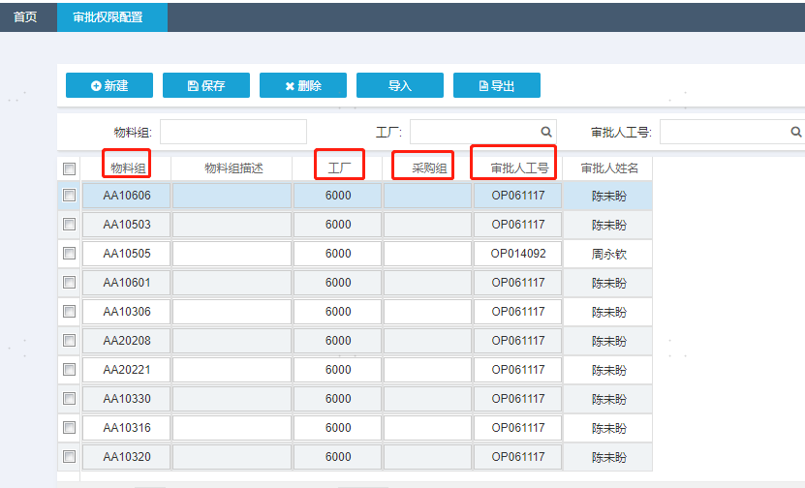

审批权限按【工厂】+【物料组】或【工厂】+【采购组】配置审批人员，满足材料/外协不同的品类控制维度，同时满足属地化管理要求，人员调岗时修改配置即可，无需调整流程，提高了灵活性。

### 2.3打样订单审批

**路径：物料承认->打样管理->打样订单审批**

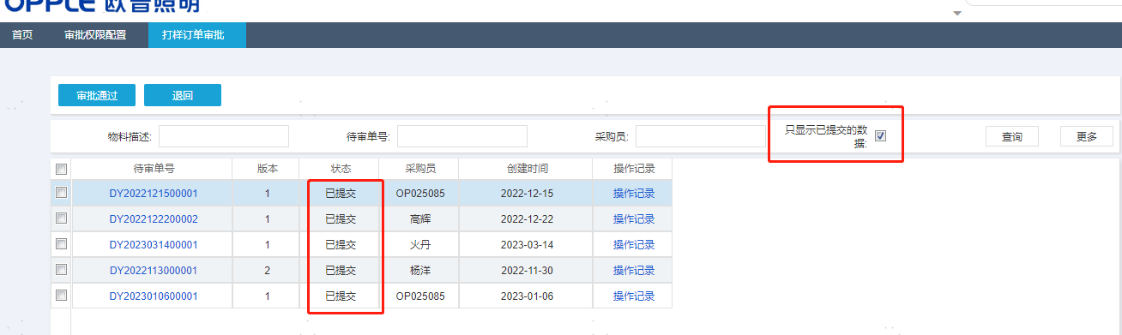

审批人审核待审订单信息，如无误，勾选待审订单（支持批量审批、支持总界面及明细界面审批），点击【审批通过】按钮；如有误，点击【退回】按钮，并备注退回原因，此时允许采购员基于该数据修改后重新提交审批。

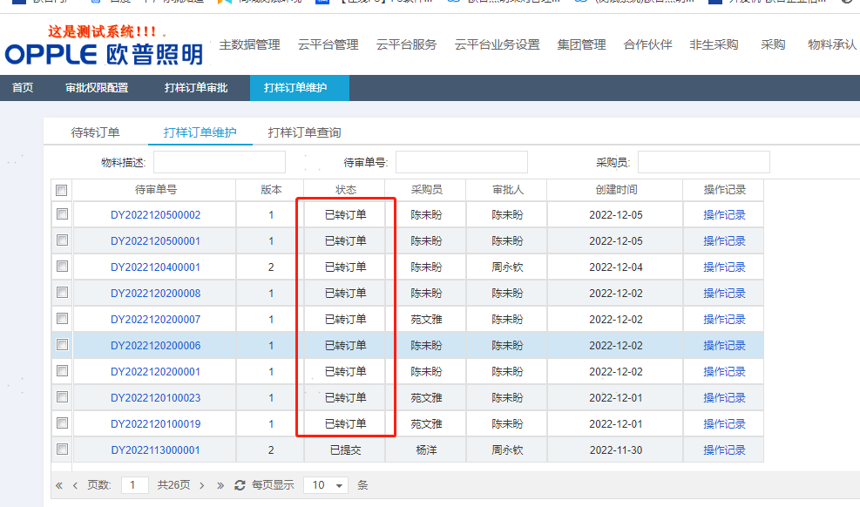

点击“审批通过”后正常订单状态应为“已转订单”，如采购员查询打样订单维护界面显示为“审批通过”为异常状态，审批人点击“审批通过”但SAP检验有返回报错信息实际为不成功，审批人需在审批界面查询刷新退回“已提交”单据（NG系统自动退回为“已提交”状态），采购员可修改后再次提交审批；“退回”状态为“已退回”。

### 2.4采购收样

**路径：物料承认->打样管理->采购收样**

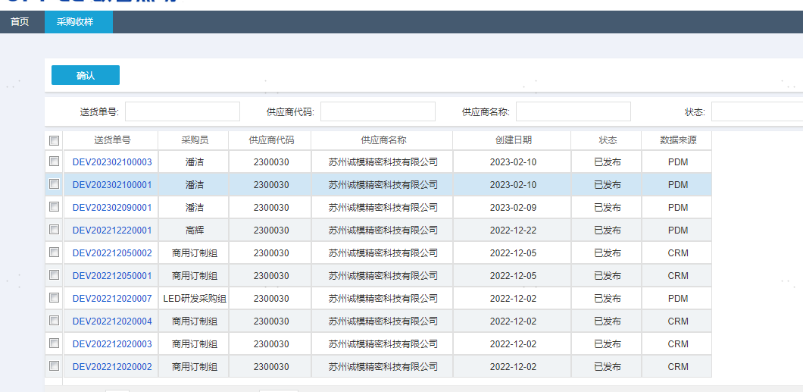

该项为非必须项：供应商维护送货信息后，如快递为当天到达，采购员可在采购收样界面点击确认收货。

系统到货时间按供应商维护送货信息+2天取值，当天到达打样时间可缩短1天。

### 2.5打样全流程报表

**路径：物料承认->打样管理->打样全流程报表**

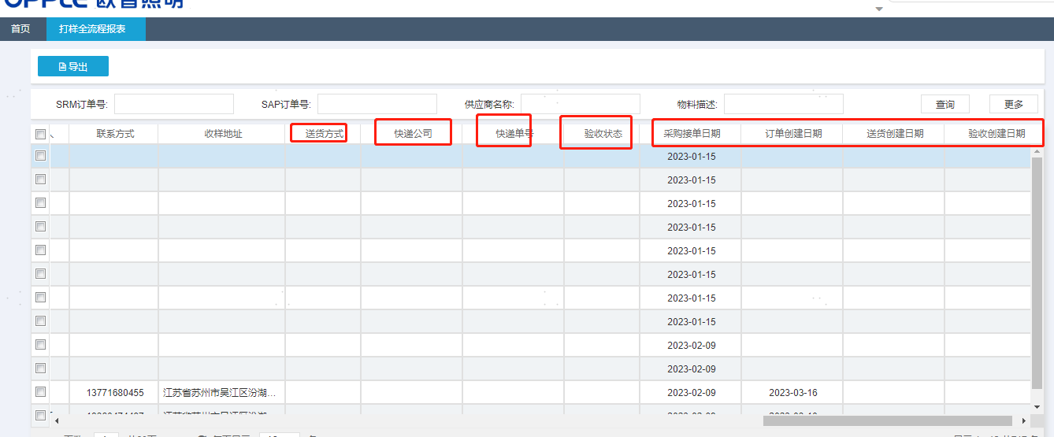

打样全流程业务及操作节点数据在全流程报表呈现。供应商端协同内容（送货方式、快递公司、快递单号）、需求人验收结果（验收状态）可在报表查询，报表显示“通过”状态可发布对账单给供应商进行后续对账付款作业。